中国重汽集团济南动力有限公司
热管理系统研发试验委外项目

招

标

书

招 标 人：中国重汽集团济南动力有限公司
2023年 7月

第一章 招标公告
一、项目名称
项目名称：热管理系统研发试验委外项目
项目编号：CGZX2023070541
二、招标内容及形式
1、招标内容：委外开展热管理系统研发试验项目
2、招标形式：公开招标。
具体要求详见《技术协议书》。
三、项目概况与招标范围
1、项目名称：热管理系统研发试验委外项目。
2、项目地点：济南市高新区华奥路777号重汽科技中心园区。
3、资金来源：企业自筹，已落实。
4、付款方式：半年期商业汇票（包括银行承兑汇票和商业承兑汇票）
中标人与中国重汽集团济南动力有限公司签订合同，按表1（具体付款方式）通知开具增值税发票，由中国重汽集团济南动力有限公司按照其财务制度进行审核后支付。
表1：具体付款方式
项目 | 合同类型 | 结算方式 | 比例
委外开展热管理系统研发试验项目 | 开口合同 | 合同签订后按试验时长×每小时单价据实结算 | 100%
四、投标说明
1.1拟投标人根据招标人在中国重汽官网等公开媒体上发布的招标信息，在“中国重汽e采通”平台报名。按照中国重汽e采通“SRM非生产供应商注册手册”（附件13）进行注册，登录后进入“供应商应标”，选择对应的项目，点击“应标”后按照招标文件本部分第7条投标文件组成资格证明文件中的1-11准备资料并上传，资质审查通过即为报名成功；公示期间请尽快报名。
1.2 拟投标人报名成功后，请将营业执照，授权书（含法人及授权人身份信息）、投标保证金电子回单发送邮件至我单位备案，邮箱地址：liyue1@sinotruk.com。
投标邮件主题：某单位授权某代表参与投标某项目+电话
投标邮件附件：营业执照，授权书（含法人及授权人身份信息）、投标保证金电子回单（三个附件发送，不要发压缩包，不要使用126或者123邮箱报名，我公司无法打开下载）
邮件正文：请务必在邮件正文中文字表述付款账号、户名、开户行以及行号、保证金金额。
投标保证金缴纳时候，务必备注所投标的项目名称。
因未提供邮件正文相关信息导致后期无法退回保证金的，需投标单位承担。报名后无需电话询问是否报名成功，我单位会通过邮件一一回复。
2、投标条件
（1）拟标投人必须是在中华人民共和国境内注册的独立法人机构，具有独立承担民事责任能力，注册资金不少于300万人民币（或等值其他货币）；公司成立三年以上（以营业执照成立日期到开标当日满一年为准）；公司具备国家认可的试验资质；且经营范围满足招标人需求；并在人员、设备、资金等方面具有承担本项目的能力。
（2）拟投标人应提供三证合一的营业执照副本原件和复印件（需盖章）。
（3）拟投标人应提供法定代表人资质证明文件。
（4）拟投标人在国家市场监督管理总局的《国家企业信用信息公示系统》中查询不存在不良记录。投标人须认可招标人的工作指令，包括节、假日能正常开展工作的要求。
（5）拟投标人不存在严重违规或被列入招标人“黑名单”的声明。
（6）拟投标人经审计的近三年的公司财务报表（资产负债表、损益表、现金流量表）。
（7）拟投标人有与本次招标内容相同或类似项目业绩，且近3年内无因服务不当而造成重大事故。
（8）本项目不接受联合体投标。
* 注：
a）如果是授权委托人投标，要携带三证合一的营业执照副本原件和复印件、法人授权委托书、身份证原件、参加开标会议，否则视为弃标；
b)如果是法人参加投标，要携带三证合一的营业执照副本原件和复印件、法人代表证明原件、身份证原件参加开标会议，否则视为弃标；
c)如果是代理商投标，除上述a)b)中要求的资料，要另外携带生产商的授权书、原厂售后服务承诺书参加开标会议，否则视为弃标。
3、报价
（1）本次招投标为公开招标，招标人有权根据项目情况，采取多级评标模式。评标流程以及规则详细见通知公告→六、评标规则。
投标人自行勘察现场，进行合理报价。报价为投标总报价应包括但不限于的设备费、服务费及相关配件、保险、税费、运杂、安装调试、与其他专业配合及可预见的风险、以及其它不可预见等全部费用。
- 所有试验服务报价货币单位为： （人民币）元/小时（请务必报含税价和不含税价并写明税率）。
- 本次委外开展热管理系统研发试验项目，包含试验所需要的场地、设备、人工、试验台搭建、零部件采购、能耗等。投标方只以试验小时价格报价，合同形式为开口合同，合同费用最终以试验小时数乘试验时长总价格确定。
4、投标保证金
4.1投标人在报名参与本项目的同时，应提供1万元（或其他等值货币）的投标保证金，并作为其投标文件的组成部分。投标保证金应在投标截止时间3日前将投标保证金从投标人单位基本帐户转出并到账或银行保函电子版确认（保函原件于开标之日交于招标人），否则按否决投标处理；未按规定提交保证金的投标人，其投标文件按否决投标处理；
4.2招标人银行账户信息如下：
单位名称：中国重汽集团济南动力有限公司
开户行：中国工商银行股份有限公司济南天桥支行
账号：1602005019200116248
行号：102451000504
注意事项：
- 转账时，请注意备注投标的项目名称，方便后期核对退款。
- 报名时提供电子回单（含贵公司账户及我公司账户信息）
- 报名时候，请务必在邮件正文中文字表述付款账号、户名、开户行名称、开户行行号、保证金金额。
- 未按照本要求提供信息，导致保证金退回困难等事宜，由投标单位承担。
4.3投标保证金形式：
(一) 该银行账户只接受外币电开保函和电汇。
(二) 境外投标单位缴纳投标保证金形式应采用电开保函形式；境内投标单位缴纳投标保证金应采用电汇形式；若有其他特殊情况，请提前与我们沟通，做好转账信息备注工作。
(三) 对于没有中标的投标单位，投标保证金将于招标人内部完成中标人评审并确认最终中标人后在30工作日内予以原路返还；对于中标供应商，投标保证金将在签订合同后30工作日内返还，保证金不计利息。
4.4发生以下情况时，有权没收保证金：
①截至开标前3天，供应商无正当理由、未以书面形式递交说明而在投标截止日不来投标的；
②供应商递送文件后，无正当理由放弃投标的；
③自中标（成交）通知书发出之日起30日内，中标（成交）供应商无正当理由不签订合同的；
④投标过程中被查实有串标、围标、陪标等违规违纪行为的；
⑤供应商有违约违规行为或被投诉、举报的，在调查处理期间，保证金暂不退还，待调查处理结束后按有关规定处理。
5、询标
凡对本次招标提出的询问，均以招标方的书面答复为准。
6、投标文件的编制
（1）投标文件和与投标有关的所有文件均应使用中文。
（2）除投标文件的技术规格中另有规定外，投标文件中所使用的计量单位应为中华人民共和国法定计量单位。
7、投标文件的组成
本项目投标文件为电子版投标文件，均由《投标文件（资质标）》、《投标文件（技术标）》、《投标文件（商务标）》（开标一览表）文件组成，共计3个文件。
本项目投标文件电子版投标文件1份。若为现场开标，营业执照和授权书需在开标现场出示；若为视频开标，则需在视频端呈现即可。若没有携带营业执照原件，将根据现场所有参与开标的投标单位和专家共同判定得出认可情况。详见附件格式1—11，其余未尽事宜请按各单位习惯制定即可。
7.1 资质证明文件包括：
（1）有统一社会信用代码的新版营业执照副本复印件；
（2）投标函（附件1）；
（3）法定代表人授权书（附件2）法定代表人参加投标的，提供法人身份证明文件即可；授权人参加投标的，需提供法定代表人授权委托书（含法人身份证和被授权人身份证）和被授权人近6个月及以上社保缴纳证明；
（4）近三年经审计的财务报表（资产负债表、损益表、现金流量表）复印件且必须连续；若缺少本项或经财务专家审核认为有异常，则会根据评分标准进行扣分；
（5）近三年内在经营活动中没有违法违纪行为的声明；
（6）投标单位在国家企业信用信息公示系统中无行政处罚、经营异常和失信信息的声明；
7）企业信用证明材料（中国人民银行信用代码证+征信报告）；
8)代理商投标要携带生产商的授权书、原厂售后服务承诺书，根据实际情况提供即可，无格式限制；
9)企业最近半年的完税证明；
10)保密承诺函（附件3）；
11)企业近三年同类项目业绩证明；
12)投标保证金缴纳凭证。
7.2技术部分：
1）技术规格偏离表（附件4），必须先进行两列要求一一对照，不允许直接写无偏离；
2）近三年同类项目业绩一览表（附件5）及有效合同复印件，若未提供相应业绩证明，根据技术标评分规则，将影响现场评标专家组对投标单位业绩判定打分；
3）供货期及保证措施；
4）产品的技术服务和售后服务内容及措施；
5）交货进度及计划；
6) 投标产品技术支持材料；
7) 质量承诺函（附件6）；
8）投标人需提交的其它资料。
7.3商务部分：
1）开标一览表（附件7）
2）投标报价明细表（附件8）附件7、8、9需要一起单独封装1份。
3）商务条款偏离表（附件9）付款方式不可以偏离；
4）服务承诺函(附件10)需写明质保期外服务费用情况；
5）备品备件、易损件和专用耗材明细表（附件11）需在表格下方写明本部分报价是否包含在本项目总报价当中；
6）按招标文件投标人须知和技术规格书中要求提供的有关文件。
8、投标文件格式
详见附件格式1—11，其余未尽事宜请按各单位习惯制定即可。
五、议程安排
1、发标时间：2023年8月14日（周一）
2、发布招标方式：本次招标公告在中国重汽官方网站、山东省阳光采购服务平台、中国重汽E采通平台发布。
注意：以上渠道为官方指定发布渠道，切勿相信其他来源的信息。
3、技术答疑
答疑时间：截止至2023年 8 月 25 日下午17点前，逾期不受理
答疑方式：书面及邮件
联 系 人：李士博 电 话：18860872677
邮 箱：lishibo.1996@foxmail.com
4、商务答疑
答疑方式：邮件（电话不受理）
联系人：李岳
电话：0531-58066116
邮 箱：liyue1@sinotruk.com
5、投标报名及注意事项
详见 四、投标说明 ->1、报名方式
6、开标时间
2023年8月28日（周一 ）下午1:30 ，若有变动另行通知。
7、开标方式
满足国务院、政府及招标人公司最新防疫政策要求，可以来现场参与开标。其他情况请选择视频参与开标，视频链接会在报名结束后统一通知。
如选择到场参与开标，自行携带笔记本电脑在开标前至开标地点即可。
如选择线上参与开标，需在开标时准备好电脑在E采通系统进行相关操作。
8、现场资质审验
详见投标条件→资质证明文件。（本文档搜索查找即可）
投标地点：重汽科技大厦8号试验室8308会议室
地 址：济南市高新区华奥路777号
六、评标规则
1、评标
本次招标采用技术标入围后，原则上合理最低价中标。本着公平、公正、公开的原则，在通过技术标综合评审后入围的前提下，选择合理最低价确定中标人，对未中标方不做任何解释。
评标流程：
投标文件包含《投标文件（资质标）》、《投标文件（技术标）》、《投标文件（商务标）》（开标一览表），共计三个文件。
- 应标资格审查：在“中国重汽e采通”应标报名时，按照招标文件本章 四、投标说明第7条投标文件组成资格证明文件中的1-11准备资料，上传完毕后，等待审核；
- 通过应标资格审查的单位进入投标环节，按照“SRM系统供应商用户手册（附件14）”，在重汽e采通平台投递电子标书（包含资质标、技术标、商务标），没有通过应标资质审查的单位不能进入投标环节；
- 资质标评审：资质标审核通过的单位，进入技术标评审；
- 技术标评审：技术标评标专家组，通过重汽e采通，对各投标人的《投标文件（技术标）》进行综合评审；评审期间产生的技术澄清均由投标人在重汽e采通平台内完成提交；评审合格的单位进入商务标评审环节，评审不合格的单位被淘汰；
具体技术标评分标准见附件15。
- 商务标评审：公开唱标→商务条款相应确认→价格澄清→商务标评审；评审期间产生的商务价格澄清均由投标人在重汽e采通平台内限时完成提交；

注意：投标人均需自带笔记本电脑在重汽e采通平台自主进行投标和提交澄清函；投标和提交澄清函均有时间限制，超时未提交的按无效处理。
中标人确定：技术入围后，原则上合理最低价中标。
本项目产生1个中标人，按价格最低1家中标，最终实际业务产生比例可能受国家政策变化、企业策略调整等因素影响而发生变化。中标人签订合同前须进行最终审查。最终审查的对象是投标项目的中标候选人。最终审查的内容是对中标候选人的经营状况、服务质量、资格、信誉以及招标人认为有必要了解的其它问题作进一步的考查及后审。最终审查的方式，根据需要采取问询或实地查证等方式。如审查结果不符合成交条件，则招标人有权取消其中标资格，并从中标候选单位中依序重新确定中标人或重新组织招标。
2、中标
中标人签订合同前须进行最终审查。最终审查的对象是投标项目的中标候选人。最终审查的内容是对中标候选人的经营状况、服务质量、资格、信誉以及招标人认为有必要了解的其它问题作进一步的考查及后审。最终审查的方式，根据需要采取问询或实地查证等方式。如审查结果综合评价得分最高的投标单位不符合成交条件，则本次评标作废。
七、合同签订
1.招标人根据评标工作小组的评标结果确定中标人，在中国重汽e采通平台公布中标结果，并发送中标通知。
2.中标人应该在中标通知书规定的时间、地点与招标人签订采购合同，否则按照开标后撤回投标处理。
3、中标人应当按照合同约定的履约责任，在保证质量的前提下完成中标项目，不得将中标项目转包或分包给他人，否则视为违约，招标人有权解除合同。
4、中标人由于履行义务的能力或信用有严重缺陷，招标人有权取消其中标资格，招标人将从中标候选单位中依序重新确定中标人，或重新组织招标。
八、废标
1、投标人有下列情形之一，其投标将被视为废标，招标人将严格按照《中华人民共和国招标投标法》及相关法律、法规及规章制度的规定行使权利。投标人给招标人造成损失的，招标人有索赔的权利，投标人应予以赔偿。
（1）有效投标不足三家；
（2）投标人提供的有关资格、资质证明文件不合格、不真实或提供虚假投标材料；
（3）投标人在报价有效期内撤回投标；
（4）在整个评标过程中，投标人有企图影响评标结果公正性的任何活动；
（5）投标人以任何方式诋毁其他投标人；
（6）投标人串通投标；
（7）以他人名义投标或者以其他方式弄虚作假，骗取中标的；
（8）投标人负责人为同一人或者存在控股、管理关系的不同单位；
（9）投标人被举报、检举，并经招标方查实无误的；
（10）法律、法规规定的其他情况。
2、出现下列情形之一，招标人有权否决所有投标人的投标，并终止招标
（1）符合条件的投标人或者对招标文件做实质响应的投标人不足三家的；
（2）出现影响采购公正的违法、违规行为的；
（3）投标人的投标均超过了采购预算；
（4）因重大变故，采购任务取消的；
（5）如招标人及其上级单位按照规定提出废标要求时，本次招标作废，同时终止招标的相关内容。
九、其他
1.其余未尽事宜均以最终签署的协议（或合同）约定为准。
2.要求招标人或相关合同签订单位提供的配合，在标书文件中说明。
3.凡对本次招标提出的问询，均以招标人的书面答复为准。招标人的任何工作人员对投标人所作的任何口头解释、介绍、答复，对招标人和投标人均无任何约束力。
4.投标人应承担所有与准备和参加投标有关的全部费用，招标人在任何情况下均无义务和责任承担此费用。
5.中标人瑕疵滞后发现的处理原则：无论基于何种原因，各项本应作为拒绝处理的情形即便未被及时发现而使该中标人通过了资格审核、初评、现场复审、终评或其他所有相关程序，包括已签订合同的情形，一旦中标人被拒绝或该中标人此前的评议结果被取消，相关的一切损失均由该中标人承担。
十、中标人瑕疵滞后发现的处理原则：
无论基于何种原因，各项本应作为拒绝处理的情形即便未被及时发现而使该中标人通过了资格审核、初评、现场复审、终评或其他所有相关程序，包括已签订合同的情形，一旦中标人被拒绝或该中标人此前的评议结果被取消，相关的一切损失均由该中标人承担。
十一、本次招标最终解释权归中国重汽集团济南动力有限公司。
附件1 投标函
致：中国重汽集团济南动力有限公司：
根据贵方_ 某项目招标公告 ， 某投标公司名称 ， 法人代表人为 法人名字，正式授权 被授权人名字 提交纸质投标文件：商务和技术文件正本 份、副本 份；资质证明文件 份。电子版投标文件1份。
据此函，签字代表宣布同意如下：
1、投标人已详细审查全部“招标文件”，包括修改文件（如有的话）以及全部参考资料和有关附件，已经了解我方对于招标文件、采购过程、采购结果有依法进行询问、质疑、投诉的权利及相关渠道和要求。
2、投标人在投标之前已经与贵方进行了充分的沟通，完全理解并接受招标文件的各项规定和要求，对招标文件的合理性、合法性不再有异议。
3、本投标有效期自开标日起 90个日历日。
4、如中标，本投标文件至本项目合同履行完毕止均保持有效，本投标人将按“招标文件”及政府采购法律、法规的规定履行合同责任和义务。
5、投标人同意按照贵方要求提供与投标有关的一切数据或资料。
6、与本投标有关的一切正式往来信函请寄：
地址：
邮编：
电话： 传真：
投标人代表姓名：__ _____职务：
开户银行：
银行帐号：
投标人名称（盖章）:
授权代表签字：
日期： 年 月 日

附件2 法定代表人授权委托书

本授权委托书声明：我＿＿＿＿＿＿＿（姓名）系＿＿＿＿＿＿＿＿＿＿＿＿＿＿＿＿＿＿＿＿＿＿＿＿＿＿＿＿（投标人全称）的法定代表人，就 （项目名称） （招标编号）现授权委托＿＿＿＿＿＿＿＿＿＿＿＿＿＿＿＿＿＿＿＿＿＿＿＿＿＿＿＿（单位名称）的＿＿＿＿＿＿＿＿（姓名、职务）为我公司全权代表，全权代表在投标文件、评标过程中的书面承诺、合同等所签署的一切文件和处理与之有关的一切事务，我均予以承认。
全权代表无转委权。特此委托。
（附法人身份证明复印件）
（附授权代理人身份证明复印件）
全权代表姓名： 性别： 年龄：
单位： 部门： 职务：
法定代表人签字或盖章
被授权人签字
被授权人电话：
投标人名称（公章）
年 月 日

附件3 保密承诺函

项目名称：**项目
中国重汽集团济南动力有限公司：
我代表（投标单位名称）对招标人的商业秘密作如下承诺：
无论是否中标、是否签署合同，对获得的招标人商业秘密（包括但不限于产品和/或装备的技术文件、制造文件、实验文件和销售及售后服务文件等，如报告、通知、记录、会议纪要、备忘录、图纸、草图、样品、模型、企业标准、软件；不论以何种形式提供，如光盘、磁盘、录像带、照片或其他表述，无论该信息是以口头还是书面方式还是何种语言提供、是否标识为保密，也无论该等信息储存于任何载体）承担保密责任。

投标人：（盖章）
法定代表人（委托代理人）：（签字）
日 期： 年 月 日
附件4 技术规格偏离表
项目名称：
序号 | 招标要求 | 响应规格 | 是否偏离
投标人：（盖章）
法定代表人（委托代理人）：（签字）

附件5 近三年同类项目业绩一览表
项目名称：
序号 | 服务单位 | 项目名称 | 合同金额（万元） | 合同签订时间 | 联系人及  联系电话
注：提供近三年同类产品的制造销售业绩（用户名单、联系方式），并附合同复印件。

投标人：（盖章）
法定代表人（委托代理人）：（签字）
日 期： 年 月 日

附件6 质量承诺函

项目名称: 委外开展热管理系统研发试验项目
中国重汽集团济南动力有限公司：
我代表(投标单位名称)为保证中标产品的质量特作如下承诺：

投标人：（盖章）
法定代表人（委托代理人）：（签字）
日 期： 年 月 日

附件7 开标一览表
《开标一览表》单独封存，以备唱标使用
项目名称：
电驱桥系统研发试验报价单
序号 | 项目名称 | 不含税单价（元/小时） | 含税单价（元/小时） | 税率 | 预估  工作量（小时） | 含税总价 | 付款方式及比例是否偏离
1 | 热管理系统研发试验项目 |  |  |  | 550
2 | 合计
注：
1、此表中的报价必须与相应的报价明细表中的报价一致。
2、附件789单独封装一份，否则不予唱标。
3、需写明含税价、不含税价格、税率。

投标人：（盖章）
法定代表人（委托代理人）：（签字）

日 期： 年 月 日
附件8 投标报价明细表
项目名称：
序 号 | 样品名称 | 检验项目 | 小时数 | 小时单价 | 小计
合计：
注：
1、选购件不包括在本报价表内，应另附纸分项单报。
2、如上表中的有关费用投标人免费提供，请注明“免费”字样。
3、需写明含税价、不含税价格、税率。

投标人：（盖章）
法定代表人（委托代理人）：（签字）
日 期： 年 月 日
附件9 商务条款偏离表
项目 | 招标文件要求 | 响应规格 | 是否偏离  （提供说明）
交货时间及地点 | 济南市
付款条件 | 半年期商业汇票
售后技术服务要求 | 售后服务及时周到，试验完成后一周内出具试验报告、原始数据
备品备件及耗材等要求 | 无 | 无 | 无
投标人名称： 授权代表签字： 日期：
注：为避免歧义，无偏离也应要提报该表，并注明“无”字。如无该表则即使在其它部分已反映，将也被视为“无偏离”。

附件10 服务承诺函

项目名称：
中国重汽集团济南动力有限公司：
我代表（投标单位名称）对中标合同产品的服务作如下承诺：

投标人：（盖章）
法定代表人（委托代理人）：（签字）
日 期： 年 月 日

附件11 备品备件、易损件和专用耗材明细表(若有)
单位：元
序号 | 名称 | 型号规格 | 单位 | 数量 | 单价 | 总价 | 制造商

附件12 投标文件封面及封口格式
封面格式：
技术/资质/商务文件

（1正本/ 副本）

项目名称：
投标人名称（公章）：
地址：
授权代表电话：
传真：

投标人名称： 授权代表签字： 日期

附件13 SRM非生产供应商注册操作手册
浏览器中输入地址;
http://ecaitong.sinotruk.com:8012/#/login
1.点击立即注册
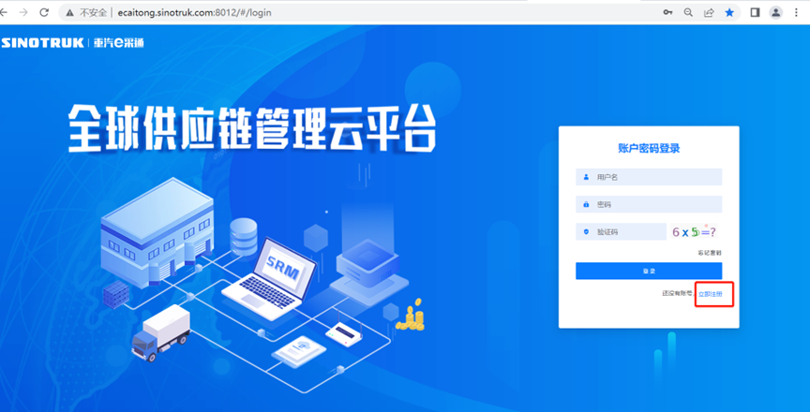
2.填写手机号码（没有注册过的）
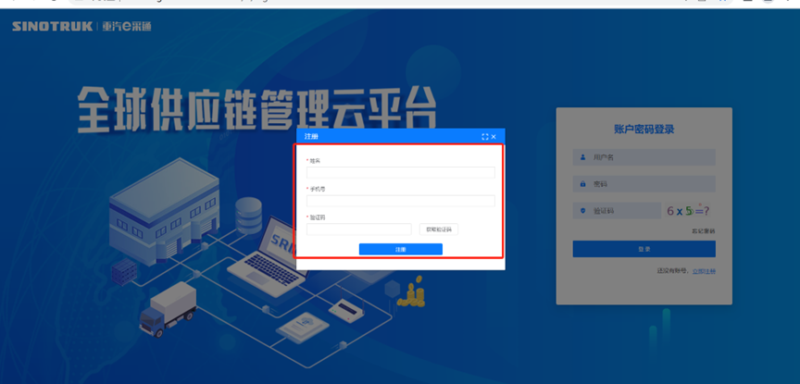
3.注册成功登录这个手机号码的账号进入系统，点击供应商注册
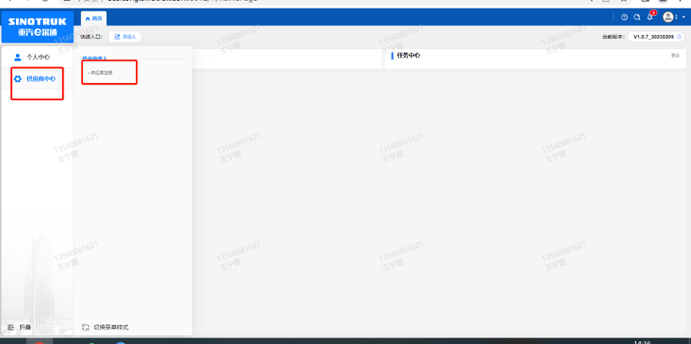
4.点击新增
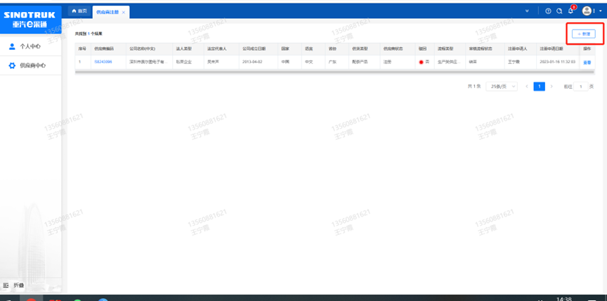
5.按要求填写所有信息，注意非生产类要填写合作单位，最后提交审批

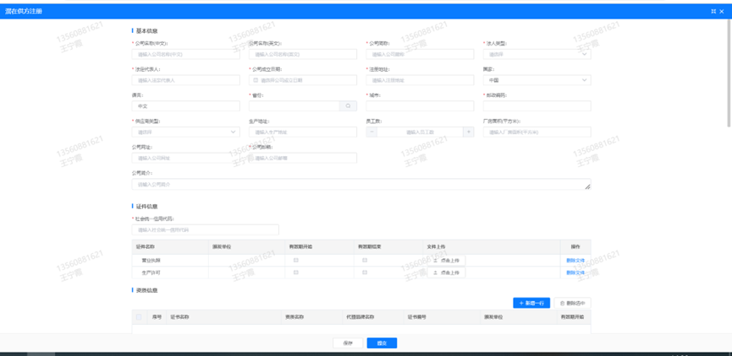
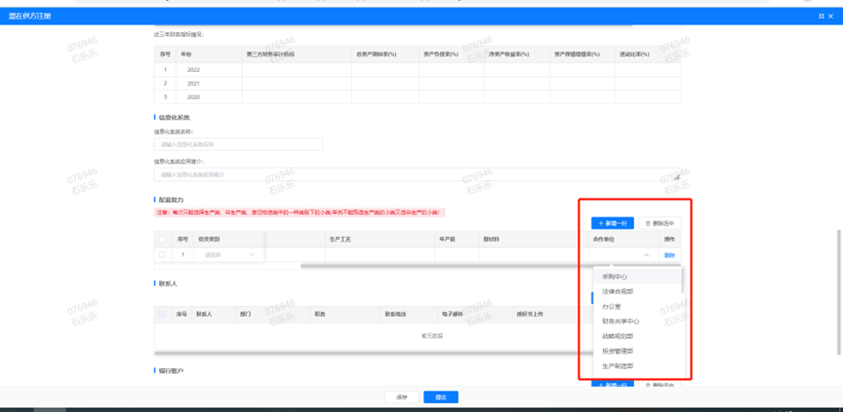

附件14 SRM系统供应商用户手册
系统网址：http://ecaitong.sinotruk.com:8012/
用 户 名：gys+供应商代码
初始密码：scm@2022
1.供应商应标
路径：招投标中心-非生产类招投标-供应商应标
点击应标，上传文件之后点击提交。
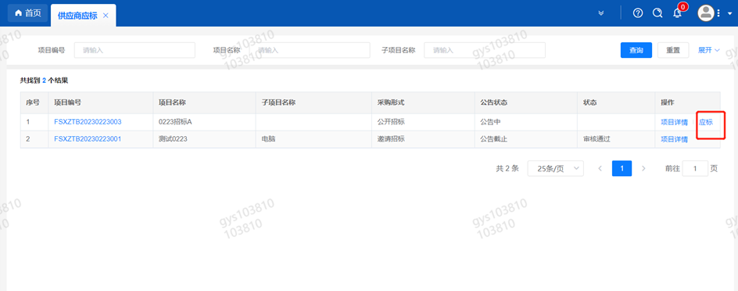

2.供应商投标
路径：招投标中心-非生产类招投标-供应商投标
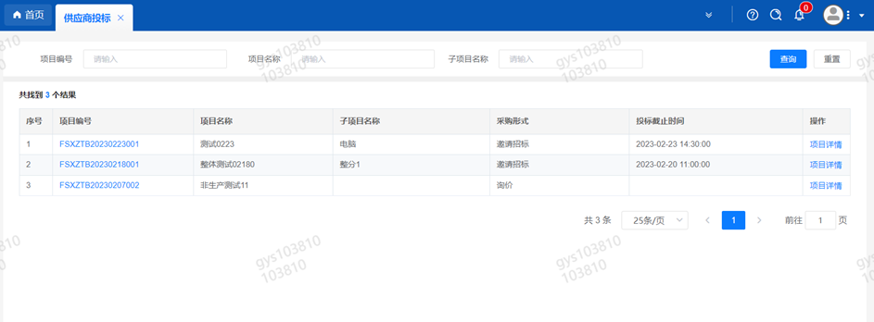
点击投标按钮，进入详情页，输入投标报价并上传相应的附件。

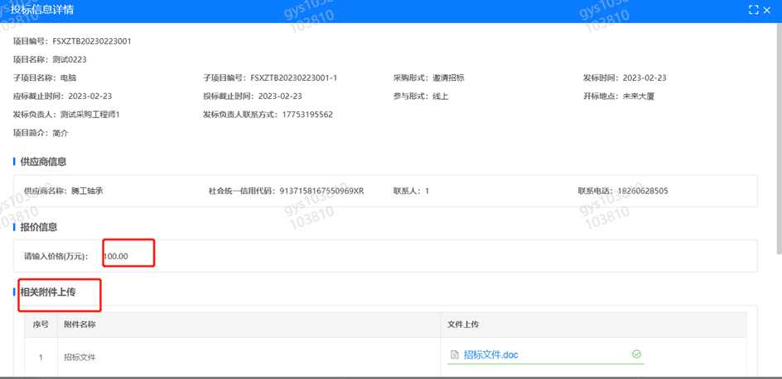
3.供应商技术标澄清函
路径：招投标中心-非生产类招投标-供应商技术标澄清函
点击编辑按钮进入系统，上传技术标澄清函。
开标之后所有投标的供应商都可编辑提交，技术标入围之后 都不可编辑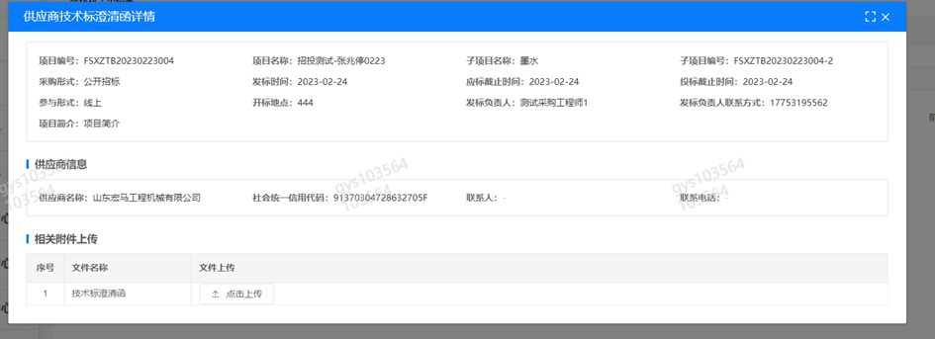
4.供应商报价
路径：招投标中心-非生产类招投标-供应商报价
点击报价按钮进入报价详情界面，请在此轮报价起止时间内报价，否则无法报价。
5.供应商澄清报价
路径：招投标中心-非生产类招投标-供应商澄清报价
招标发起人接收建议价的同时会给供应商发送澄清报价，供应商在此界面进行澄清报价，点击编辑按钮进入澄清报价详细界面，输入价格并上传澄清函，之后点击提交。

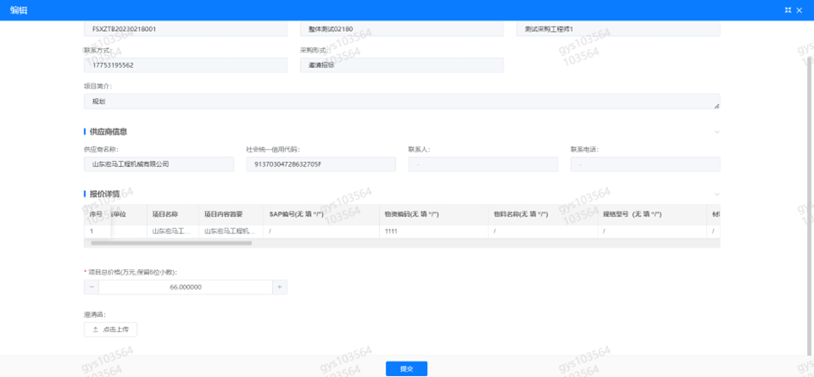
6.供应商查看中标通知
路径：招投标中心-非生产类招投标-中标项目
点击查看进入查看中标项目详情
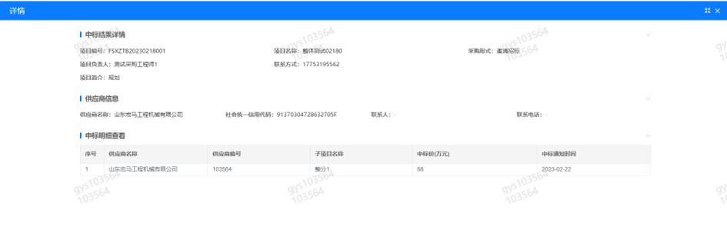

附件15技术标评分标准

技术标评审表（100分）
评审  项目 | 技术评定内容 | 最大分值（分）
同类业绩 | 2019年来已交付使用的与本次招标项目同类产品业绩，提供合同扫描件（包含详细的产品明细清单），每份有效合同得3分，最高得15分，无有效合同得0分。 | 15
测试  技术 | 技术服务体系的完整程度，高质量完成指定任务的能力，加*处为核心要求，不能有负偏离，为否决项。并针对特殊情况下（节假日期间、规定时限内等）的任务保障能力以及时间响应能力：优25-30分，良20-25分，一般15-20分。 | 30
测试  技术 | 试验过程中处理各类问题的能力：优25-30分，良20-25分，一般15-20分。 | 30
测试  技术 | 售后服务及时周到，有相应的服务承诺和具体的保证措施，具备GB-T 21361-2017标准CNAS资质得10分，标准CNAS资质没有但满足非标项试验要求的得5分。 | 10
售后服务 | 售后服务及时周到，有相应的服务承诺和具体的保证措施 | 5
现场答疑 | 投标人代表对方案及技术优势，回答评标专家现场提问情况：优9-10分，良6-8分，一般1-6分。 | 10

- 评标依据：采用合理最低价法
（2）技术评议：
- 投标文件不满足或严重偏离招标技术文件关键条款或无证实性技术资料支持，达到1项（包含）及以上者。证实性技术资料以投标文件、投标人公开发布印刷资料或检测机构出具检测报告为准。若投标人公开发布印刷资料与检测机构出具检测报告相矛盾或不一致，以检测机构出具检测报告为准。
- 投标文件不满足或严重偏离招标技术文件重要条款或无证实性技术资料支持，达到5项（包含）及以上者。
- 投标文件技术规格书的响应与事实不符或虚假投标的。
- 投标人复制招标文件的相关内容作为其投标文件内容，达到50%及以上者。
- 投标文件符合招标文件中规定废标的其它技术条款。
（3）评标方法
a、评委打分超过得分界限或未按本方法赋分时，该评委的打分按废票处理。
b、评标过程中，若出现本办法以外的特殊情况时，将暂停评标，有关情况处理意见待招标工作小组确认后，再行评定。
c．废标：投标人被举报、检举，并经招标方查实无误的。
4.本项目产生1个中标人。中标人签订合同前须进行最终审查。最终审查的对象是投标项目的中标候选人。最终审查的内容是对中标候选人的经营状况、服务质量、资格、信誉以及招标人认为有必要了解的其它问题作进一步的考查及后审。最终审查的方式，根据需要采取问询或实地查证等方式。如审查结果综合评价得分最高的投标单位不符合成交条件，则本次评标作废。
- 试验服务概况
招标方因热管理系统开发工作的需要，与投标方合作采用台架试验的方式验证产品性能。投标方负责按照招标方提出的要求对招标方提供的热管理试验分析，合理安排试验时间并制定试验规范。同时，投标方负责实施台架工装设计加工工作，并最终出具试验报告。
试验项目主要构成一览表
序号 | 名称 | 检测依据标准 | 备注
*1 | 集成制冷系统测试
*2 | 热泵空调采暖试验
第三章 技术要求
一、项目总体要求
随着新能源传动系统的快速发展和不断成熟，热管理性能试验评估等需求量不断增加，为了满足产品研发需求，需要对热管理系统开发、控制策略等进行试验验证。
特委托投标方进行试验，投标方负责根据招标方提供的试验大纲完成所涵盖的试验项目并提供完整试验数据。并经招标方技术人员现场确认试验合格满足招标方需求。本次委外开展热管理试验，包含试验所需要的场地、设备、人工、台架搭建零部件采购、能耗等。投标方应确保每班有2名或者以上工程师值守，确保生产效率及安全。性能试验不按照试验内容收费，只按照试验时长收费。由于招标方原因导致的台架占用（含台架拆装），费用为正常试验费用的10%；由于投标方原因导致的台架占用，费用为0。出现超过24小时占空的情况下，双方协商，试验可以暂停。
二、热管理系统研究设备基本要求
1.投标方需具备以下试验能力:
序号 | 主要技术参数 | 备注
1 | 制冷剂：R134a（系统试验），冷却介质：乙二醇/水溶液。
2 | 换热器能力测定方法：空气焓差法、液体流量计法。
3 | 系统试验：1,000～13,000 W(制冷)，1,000～10,000 W(制热).
4 | 冷凝器试验： 1,000～27,000 W(散热)(冷媒侧标准能力工况下)，车内冷凝器试验：500～15,000 W；冷凝器芯体试验：300～25,000 W(放热)；500～15,000W（制冷）。
5 | 蒸发器试验： 前蒸 1,000～10,000 W(制冷)（冷媒标准能力工况）  蒸发器芯体、HVAC总成制冷试验：500～12,000W。
6 | 压缩机性能试验： 1,000～13,000 W（全系统模式，非量热计法）。  Chiller试验： 400～15,000W(制冷)。  电池冷却板试验： 600～10,000W(热负荷)。  水冷冷凝器试验： 500～15,000W(散热)。  暖风装置试验（风暖加热/水暖加热）： 2,000～15,000 W(散热)（对于-20度送风温度工况，能力不大于10000W）。
7 | 风量范围：  HVAC蒸发器风洞（吸风）： 50～1000 m³/h（试件阻力<500Pa）；  外室风洞： 800～10,000 m³/h（最大风量时试件阻力<1000Pa）；  风洞泄漏量满足： 不大于最小风量的1%。
8 | 暖风装置/Chiller/电池冷却板/水-水换热器冷侧流量范围（水系统）： 3～30 L/min。  （流阻<100kPa，40℃时，-15℃时流量≤20L/min）。  水温范围： -30～ 120℃（15℃以下无热负荷）。
9 | 准确性精度：  冷媒/空气（换热器单体）：能力大于满量程的1/6时且空气侧温差（湿球）≥5℃，热平衡误差在±4％以内；  水/乙二醇/空气，能力大于满量程的1/6时且空气侧和介质侧温差均≥5℃，热平衡误差在±3％以内；  组合试验：热平衡误差≤（Σ（△i）2）0.5  △i为每个单体试验允许的热平衡误差。
10 | 所有试验均可全自动进行，也可手动进行。
11 | 具备实验数据的记录、分析、储存用的软件、电脑设备。
12 | 有可进行制冷剂充注回收的设备。
2.试验项目
序号 | 试验名称 | 试验工况 | 试验结果
1 | 蒸发器+Chiller系统试验 | 1．压缩机转速/电压  2．压缩机周围温度  3．冷凝器进风温度  4．冷凝器风量(或0调)  5．蒸发器A进风温度  6．蒸发器A进风湿度  7．蒸发器A风量(或0调)  5．蒸发器C进风温度  6．蒸发器C进风湿度  7．蒸发器C风量(或0调)  8．各风机/PTC电压  9. Chiller进水温度  10. Chiller水流量 | 1．系统制冷/热量：  蒸发器A制冷/热量  蒸发器C制冷/热量  2．功耗  3．COP  4．风量  蒸发器A风量  蒸发器C风量  5．冷媒质量流量  6. Chiller换热量  7. OCR
2 | 冷凝器试验 | 1．冷凝器进风温度  2．冷凝器风量(或0调)  3．风机电压  4．冷凝器进口冷媒压力/平均  压力/冷媒流量  5．冷凝器进口冷媒温度  6．冷凝器出口冷媒过冷度  7.冷凝器进口过热度  8. 冷媒含油率 | 1．冷凝器换热量  2．冷凝器风阻  3．冷凝器冷媒压力降  4．冷媒质量流量  5．冷凝器换热系数
3 | 蒸发器总成试验 | 1．蒸发器进风温度  2．蒸发器进风湿度  3．蒸发器风量(或0调)  4．风机电压  5．膨胀阀进口冷媒压力  6．膨胀阀进口冷媒温度  7．蒸发器出口冷媒压力  8. 冷媒含油率 | 1．蒸发器换热量  2．蒸发器箱风阻(不带风机  的话)  3．冷媒质量流量  4．蒸发器换热系数
4 | 蒸发器芯体/热泵蒸  发器试验 | 1．蒸发器进风温度  2．蒸发器进风湿度  3．蒸发器风量(或0调)  4．风机电压  5．膨胀阀进口冷媒压力  6．膨胀阀进口冷媒温度  7．蒸发器出口冷媒压力  8．蒸发器出口冷媒过热度  9. 冷媒含油率 | 1．蒸发器换热量  2．蒸发器风阻  3．蒸发器冷媒压力降  3．冷媒质量流量  4．蒸发器换热系数
5 | 加热器试验 | 1．进口空气温度  2．加热器进口热媒温度  3．加热器热媒流量  4．风量  5．风加热器电压  6.风加热器电流 | 1．加热器的换热量  2．加热器的风阻  3．加热器的液阻  4．加热器的换热系数
6 | 冷凝器风机试验 | 1．进风温度  2．风机电压，或  3．风机转速 | 1．P-Q点和P-Q曲线
7 | Chiller试验（冷媒-水） | 1. Chiller进水温度  2. Chiller进水流量  3. Chiller膨胀阀入口温度  4. Chiller膨胀阀入口压力  5. Chiller出压力  6. Chiller出口过热度  7. 冷媒含油率 | 1．Chiller换热量  2．Chiller水阻  3．Chiller冷媒压力降  4．冷媒质量流量  5．Chiller换热系数
8 | 压缩机试验 | 1.压缩机吸气压力  2.压缩机排气压力  3.压缩机吸气温度  4.膨胀阀前温度  5.外室温度  6.压缩机转速  7.压缩机周围温度 | 1．压缩机名义制冷量  2．压缩机名义制热量  3．COP/EER  4．容积效率  5．等熵效率
9 | 全系统组合试验 | 1．压缩机转速/电压  2．压缩机周围温度  3．冷凝器进风温度  4．冷凝器风量(或0调)  5．蒸发器A进风温度  6．蒸发器A进风湿度  7．蒸发器A风量(或0调)  5．蒸发器C进风温度  6．蒸发器C进风湿度  7．蒸发器C风量(或0调)  8．各风机/PTC电压  9. Chiller进水温度  10.Chiller水流量  11.电机散热器进水温度  12.电机散热器水流量 | 1．系统制冷/热量：  蒸发器A制冷/热量  蒸发器C制冷/热量  2．功耗  3．COP  4．风量  蒸发器A风量  蒸发器C风量  5．冷媒质量流量  6. Chiller换热量  7. Chiller流阻  8. 电机散热器换热量  9. 电机散热器流阻
10 | 鼓风机/风扇试验 | 1．进口空气温度  2．进口空气湿度  3．风机电压  4．风量/风压 | 1．风量/风压  2．风机转速  3．风机电流  4．风机效率
3.测控参数
A.空气侧参数
参数名称 | 测控范围 | 测量精度 | 控制精度 | 传感器 | 执行器 | 备注
外室温度 | -30～60℃ | ±0.1℃ | ±0.2℃
外室湿度  (露点温度) | 30～90%  -25～35℃ | ±1.5% | 对应湿球或露点  温度±0.2℃
外室送风风量 | 800～10,000m3/h | ±1% | ±1% |  |  | 风量/风压二选一
外室送风风压 | 0～1000Pa | ±1Pa | ±2Pa |  |  | 风量/风压二选一
外室进风温度 | -30～60℃ | ±0.05℃ |  |  |  | 单体试验
试件出风温度 | -50～100℃ | ±0.05℃
试件出风湿度 | 10～95% | ±1.5%
内室温度 | -30～60℃ | ±0.1℃ | ±0.2℃
内室湿度  (露点温度) | 30～90%  10～35℃ | ±0.1℃ | 湿球温度  ±0.2℃
蒸发器送风温度 | -30～60℃ | ±0.1℃ | ±0.2℃
蒸发器送风湿度  (露点温度) | 30～90%  -10～35℃ | ±1.5% | 对应湿球或露点  温度±0.2℃
蒸发器送风风量 | 50～800m3/h | ±1% | ±1% |  |  | 风量/风压二选一
蒸发器送风风压 | -500～500Pa | ±2Pa | ±2Pa |  |  | 风量/风压二选一
蒸发器送风温度 | -30～60℃ | ±0.05℃
蒸发器出风风压 | -500～500Pa | ±1Pa | ±2Pa |  |  | 风量/风压二选一
蒸发器出风风量 | 50～1,000m3/h | ±1% | ±1% |  |  | 风量/风压二选一
蒸发器出风温度 | -50～100℃ | ±0.05℃
蒸发器出风湿球 | 0～100℃ | ±0.05℃
内室干球温度 | -30～60℃ | ±0.05℃
内室湿球温度 | 0～100℃ | ±0.05℃
压缩机箱温度 | 外室+10～110℃ | ±0.2℃ | ±1℃
热电偶温度点 | -50～250℃ | ±0.5℃ |  |  |  | 180点
大气压力测量 | 0～0.12MPa | ±0.1%
B．冷媒侧参数（单体试验）
参数名称 | 测控范围 | 测量精度 | 控制精度 | 传感器 | 执行器 | 备注
膨胀阀入口温度 | 30～65℃ | ±0.05℃ | ±0.2℃ |  | 电加热SCR | 手动针阀冷却  共计2套
膨胀阀入口压力  （冷凝温度） | 0.6～2.5 MPa  25～75℃ | ±1kPa | ±1% |  | 电动调节阀 | 共计2套
蒸发器出口压力  （蒸发温度） | 0.15～0.6 MPa  -20～25℃ | ±1kPa | ±1% |  | 电子膨胀阀 | 共计2套
蒸发器出口过热 | 1～20℃ | ±0.1℃ | ±0.5℃ |  | 电子膨胀阀 | 过热与干度二选一  共计2套
蒸发器出口干度 | 70～100% | ±0.5% | ±1% |  | 电加热SCR | 过热与干度二选一  共计2套
冷凝器入口温度 | 60～110℃ | ±0.15℃ | ±0.2℃ |  | 电加热SCR | 手动针阀冷却  共计2套
冷凝器入口压力  （冷凝温度） | 0.6～3.0 MPa  25～85℃ | ±1kPa | ±1% |  | 电动调节阀 | 与蒸发器出口共用
冷凝器出口过冷 | 3～10℃ | ±0.1℃ | ±0.5℃ |  | 加注量 | 共计2套
同轴冷媒流量 | 0～500kg/h | ±0.1% | ±1% |  | 电子膨胀阀 | 蒸发器出口过热阀
OCR（换热器试验） | 0～8% | ±  0.2%(FS) | ±  0.2%(A) |  | 电子膨胀阀
被试压缩机吸气压力 | 0.15～0.60 MPa | ±1kPa | ±1% |  | 电子膨胀阀
被试压缩机吸气温度 | -30～30℃ | ±0.1℃ | ±0.2℃ |  | 电加热SCR
被试压缩机排气压力  （冷凝温度） | 0.6～3.0 MPa  25～75℃ | ±1kPa | ±1% |  | 外室风源风机
蒸发器进口温度 | -50～50℃ | ±0.1℃ |  |  |  | 共计2套
蒸发器流阻  同轴管气侧流阻 | 0.00～200kPa | ±0.2kPa
冷凝器流阻  同轴管液侧流阻 | 0.00～200kPa | ±0.2kPa
同轴管高压测进出口  温度测量 | 20～65℃ | ±0.05℃ | ±0.2℃
同轴管低压测进出口  温度测量 | -20～30℃ | ±0.05℃ | ±0.2℃

C．水/乙二醇溶液侧参数
参数名称 | 测控范围 | 测量精度 | 控制精度 | 传感器 | 执行器 | 备注
冷热水进水温度 | -30～120℃ | ±0.1℃ | ±0.2℃
冷热水水流量 | 1～20L/min | ±0.1% | ±1%
冷热水进水温度 | -50～150℃ | ±0.05℃

D.其它参数
参数名称 | 测控范围 | 测量精度 | 控制精度 | 传感器 | 执行器 |  | 备注
压缩机电压 | 0～1000V | ±0.2V | ±0.5V |  |  |  | 1000V/15kW，Max 30A
压缩机基板电压/离  合器电压 | 0～30V | ±0.1V | ±0.1V |  |  |  | 30V/10A
HVAC鼓风机电压1 | 0～60V | ±0.1V | ±0.1V |  |  |  | 60V/50A
散热器风扇电压1 | 0～60V | ±0.1V | ±0.1V |  |  |  | 60V/50A
PTC电压 | 0～800V  0～60V | ±0.2V  ±0.1V | ±0.5V  ±0.1V |  |  |  | 800V/最大50A  60V/100A
压缩机功率/电流 | 0～10000W | ±0.15%
PTC功率/电流 | 0～10000W | ±0.15%
散热器风扇转速 | 0～10000 rpm | ±0.1%
HVAC鼓风机转速1 | 0～10000 rpm | ±0.1%
HVAC鼓风机电流1 | 0～50A | ±0.1A
散热器风扇电流1 | 0～50A | ±0.1A
电动压缩机转速等 | 0～10000rpm | ±10rpm |  |  |  |  | CAN/LIN通信也可获取
模拟电池发热负荷控  制 | 0～8,000W | ±0.2% | ±1%
模拟电池发热负荷装  置流阻控制 | 20～200 kPa | ±0.2% | ± 1kPa
模拟电机发热负荷控  制 | 0～20,000W | ±0.2% | ±1%
模拟电机发热负荷装  置流阻控制 | 20～200 kPa | ±0.2% | ± 1kPa

4.台架应提供完整的试验件的冷却方案（需冷冻水）。
5.试验台应该具有完整的试验间，能够有效进行技术保密及隔音降噪，试验间应具有全室空调，温度可以持续稳定在25℃。
6.投标方设备应该有试验前后的完整的标定核查数据。
*7.投标方需要具备重卡空调系统及零部件开发能力及相关经验。
*8.投标方需要有能力配合测试台架的搭建及零部件资源采购。
9.交付内容：
序号 | 名称 | 数量 | 备注
1 | 原始数据
2 | 试验报告

三、交付时间
项目周期共需一年。若遇到其他不可控因素导致项目周期有所变化，由招标方、投标方双方协商调整。
- 本章技术要求，仅对功能、设计、结构、性能、安装和试验检验等方面，提出了最低和一般性的技术要求，并未对一切技术细节作出规定。
- 本技术要求所使用的标准、规范等，如与投标方所执行的标准、规范不一致时，应按高于本技术要求所列的标准、规范执行。
- 投标方认为所供货物必需由招标方配备、解决或提供的其它要求，如设备基础隔振和减振设施、软化水、洁净气源等，均应在投标文件“技术偏离”中予以充分说明。
- 投标方应根据招投标货物具体要求，提出对厂房、设备基础（或安装平台）、公用设施、消防、环保等
- 无论是否有技术偏离，投标方均应在投标文件“技术偏离”中明确作出有无说明。若有异议，不管是多么微小，投标方必须予以明确和详细的说明或澄清。
- 为避免投标方优势在招标评审时漏项，质保期超出本技术标书要求的，应当在投标文件“技术偏离”中特别注明。
四、执行标准
1、招标方此处所列标准仅为涉及的主要标准，而且不保证其为最新版执行标准；投标方应当在投标文件中认真予以填写、补充和修改完善。
2、投标方需要执行的标准，应当采用所供货物通过买方组织的最终验收之日已经开始执行的最新标准。
3、采购货物的产品质量、技术标准如在招投标文件中无相应说明，则按中华人民共和国有关部门颁发的最新的国标或专业（部）标准执行及相应的国际标准。
4、采购货物没有国家或专业（部）标准的，按企业标准执行时，卖方应在合同签署之前，将所涉及的企业标准提供给买方确认。
5、采购货物如果采用国际标准，其执行标准由投标方提供、招标方确认。
6、采购货物所涉及的标准不统一时，原则上按照最严格标准执行。
7、涉及的主要标准表

序号 | 标准名称 | 标准编号 | 备注
1
2
第四章 其它要求及说明
一、要求
为保证本技术标书所列采购货物的质量以及先进性、可靠性、经济性和实用性，要求投标方在投标文件中，至少应具备以下资格证明文件或资料：
1、投标方应是独立法人或得到法人授权的机构。应当在投标文件中提供法人营业执照（复印件）、税务登记证以及组织机构代码证（国际供应商参考该要求提供有效证明文件），并保证其真实性和有效性。
2、投标方应当是通过有关资格认证的法人。应当在投标文件中提供有效期内的资格认证证书。
3、国产设备应附有采购货物（或设备）涉及的由“中国质量认证中心”颁发的《中国国家强制性产品认证证书》（CCC证书）。
4、应附有其它与投标单位、采购货物有关的荣誉证书或资料。
5、必须附有投标货物涉及产品要求的、国家或行业管理规定要求的、或者投标方认为能够体现其投标货物合法性及先进性的最高级别的证明材料（投标货物不涉及的除外）：
5.1 国家相关机构颁发的有效期之内所必需的《生产许可证》。
5.2 产品（或技术）鉴定报告/证书、专利证书或专利许可证书、新技术成果证书等。
5.3 产品相关检验、试验报告，如：型式试验检验报告、安全试验检验报告、电弧效应试验报告、噪声检测报告等
5.4 其它能够证明所供货物的质量水平、技术水平、安全性水平、节能性水平、环保性水平等相关的其它证明文件或资料、报告等。
5.5 该类报告或证明材料对于投标方胜出乃至中标极为重要！
6、必须附有：与本采购货物相同或相似技术规格、型号的而且已经正常使用或通过验收的近一年以上的货物的市场销售业绩清单，清单中应具备：买方单位名称、销售货物的规格型号、数量、（交货）时间、联系人和联系电话（非移动通信号码）等条目内容；投标方应当保证其业绩的真实性，否则将影响投标或中标资格。
二、说明
1、投标方可以根据自身的技术、经验等优势以及对招标文件和本技术标书的理解，写明对招标方所采购货物的优化方案或建议意见。投标方的这些努力，招标方表示感谢，并将有助于投标方优先胜出。
2、即使有建议意见或建议方案，仍应依据招标文件和本技术标书要求，编写符合要求的投标文件。建议方案或建议意见，应以单独篇章或文件，予以说明和报价。
3、招标文件、投标文件、答疑文件、技术交流文件、技术协议书等，在采购过程全部为有效文件，如有差异，以对招标方最有利的条款为准。
4、不允许分投分中。
5、为避免歧异，本技术标书涉及招投标环节的条款，均将潜在的卖方称为投标方、将买方称为招标方；定标后合同签署环节以及后续的合同执行环节条款，招标方称为买方、投标方中的中标方称为卖方。

第五章 服务采购合同
依据《中华人民共和国合同法》的规定，合同双方就热管理系统研发试验项目的技术服务，经协商一致，签订本合同。（备注：以最终签署版为准。）
一、服务内容、方式和要求
甲方委托乙方开展热管理系统研发试验
试验完成后，提供最终试验报告的原件及其复印件和试验原始数据。
二、工作条件和协作事项
1、甲方责任：
甲方提供试验所需试验样品、相关备件和相关技术资料。
如因样品等原因，造成需中止或终结试验检测，负责及时与乙方协商处理中止、终结检测事宜及费用结算事宜。
2、乙方责任：
负责按试验检测依据对样品进行试验检测，并按规定编制试验检测报告。
如因样品等原因，造成需中止或终结试验检测，应及时通知甲方，并与甲方协商终结或中止。负责对甲方样品、技术资料及试验检测结果保密。未经甲方允许，不得向任何第三方提供，因乙方原因造成检测结果泄露的，乙方应赔偿由此给甲方造成的损失。
3、未尽事宜，见项目技术协议要求。
三、履行期限、地点和方式
在合同期内，乙方按约定条件完成全部委托检验工作，履约地点②。
①甲方； ②乙方；③其它。
四、验收标准和方法
本合同委托检验项目按 ① ②方式验收。
- 试验报告；② 试验验数据 ；③其他（附方式）
五、价款与支付
5.1合同总价款为 元人民币（大写： ）。该价格包括但不限于试验设备使用过程中涉及的各种费用及双方约定的交货方式相关费用等全部费用。
5.2合同价款的结算方式：商业承兑汇票

5.3合同价款的支付：
5.3.1
试验完成并出具最终试验报告后，经买方技术人员现场确认试验合格后，卖方提交金额为合同价款100%的收据并附带下列单据，经买方依照财务制度审核无误后50个工作日内支付。
a：金额为该合同试验服务价格100%的增值税专用发票（含复印件二份），具体开票信息详见发票信息表，根据表中所列分别开具增值税发票。
b：该试验服务最终试验报告的原件及其复印件两份。
六、法定责任
6.1卖方需遵从国家有关的法律、法规，缴纳有关的法定费用和税项。若卖方未按期交纳法定费用、税项，则卖方须补偿买方由此造成的所有费用及损失。
6.2除非本合同中另有规定或买方同意，卖方不得全部或部分转让本合同项下的权利义务。
6.3买卖双方同意在履行本合同期间双方之间交换、披露、传递或通信的所有工业和商业信息，任何附加文件或相关文件应该被视为高度机密，双方应该按照此处规定仅用于本合同的签订和履行。
6.4除对方预先书面同意外，任何一方在本合同签订和履行期间或本合同终止后不得向第三方披露在本合同履行过程中知悉的与对方有关的任何贸易、商业或工业秘密。
七、违约责任
7.1卖方应承担提供的设备与本合同约定不符的一切责任，买方有权在任何时间提出索赔，买方有权按下述一种或多种方法要求卖方赔偿：
7.1.1卖方同意买方拒收设备并把与拒收设备等值的价款在买方要求的时间内以本合同规定的货币付给买方，卖方承担因此而发生的一切损失和费用，包括但不限于同期银行贷款利息、银行费用、运输和保险费、检验费、仓储和装卸费以及为保管和保护被拒绝设备所需要的其他必需的费用，并赔偿因此给买方造成的损失。
7.1.2根据试验结果的瑕疵和受损程度以及买方遭受损失的金额，经买方同意降低设备价格。
7.1.3更换有缺陷的零件、部件、设备或修理缺陷部分，以达到本合同规定的规格、质量和性能，卖方承担一切费用和风险并负担买方遭受的一切损失，同时卖方应相应延长被修理或更换设备的质量保证期。
7.2如果买方就卖方的设备质量问题提出索赔通知后3日内卖方未能予以答复，该索赔视为已被卖方接受。若卖方未能在买方提出索赔通知后3日内或买方同意的更长一些的时间内，按买方同意的上述任何一种方式处理索赔事宜，买方将从货款中扣回索赔金额，同时保留进一步要求赔偿的权利。
7.3如果卖方未能按期到货，卖方应向买方支付违约金，违约金比率为每迟交壹日，按合同总价的1‰计算，但是违约金的金额不得超过合同总价款的10%。如果卖方在达到违约金的最高限额后仍不能交货，买方有权就卖方违约而解除本合同，且卖方仍须支付上述违约金，并赔偿由此给买方造成的一切损失。
7.4如卖方未按7.1条履行义务，从逾期之日起卖方每天按合同总价款的1‰支付给买方作违约金，但是违约金的金额不得超过合同总价的10‰。如果卖方在达到违约金的最高限额后仍不能使设备通过最终验收，买方有权就卖方违约而解除本合同，且卖方仍须支付上述违约金，并返还买方支付的设备款，并赔偿由此给买方造成的一切损失。
7.5买方延期付款时（有正当拒付理由者除外），每日按延付金额的1‰向卖方偿付延期付款违约金，但违约金总额不超过延付金额的10‰。
7.6如卖方违反9.5条，则买方有权视情况扣除部分或全部质量保证金作为卖方的违约金，并且卖方应赔偿因此给买方造成的一切损失。
7.7如果卖方违反本合同其他约定（包括本合同及所有附件）应赔偿因此给买方造成的一切损失。
八、合同的终止与解除
8.1本合同订立后，卖方由于履行义务的能力或信用有严重缺陷，买方可以终止履行本合同，要求卖方返还已支付的款项并不承担违约责任。
8.2经双方协商一致，可以解除本合同。
8.3有下列情形之一的，买方可以解除本合同：
8.3.1卖方明确表示或者以自己的行为表明不履行主要义务的；
8.3.2按照本合同第11.3条或第11.4条的规定，达到违约金的最高限额；
8.3.3卖方所使用的设备不符合本合同的规定；
8.3.4卖方有其他违约行为。
8.4卖方分批交付设备的，卖方对其中一批设备不交付或者交付不符合约定，致使该批设备不能实现本合同目的的，买方可以就该批设备解除合同。
8.5卖方不交付其中一批设备或者交付不符合约定，致使今后其他各批设备的交付不能实现本合同目的的，买方可以就该批以及今后其他各批设备解除合同。
8.6买方如果就其中一批设备解除合同，该批设备与其他各批设备相互依存的，可以就已经交付和未交付的各批设备解除合同。
8.7因为卖方违约导致买方解除合同的，卖方应赔偿买方因此所遭受的一切损失。
九、不可抗力
9.1如果本合同的任何一方因不可抗力导致履行本合同义务受阻，并且不可抗力的发生和后果无法阻止和不可避免，在受阻方有能力发出通知的前提下，受阻方应在知道或应当知道不可抗力发生后十五日内通知对方，并在此后提供事件详细信息和由相关政府部门出具的有效证明文件说明其不能履行或推迟履行本合同全部或部分内容的理由。
9.2各方应该通过协商决定是否终止本合同，或推迟全部或部分本合同的履行或免除对方全部或部分相关履行义务。
十、通讯
10.1通讯地址：
本合同下的任何通讯按照本合同双方提供的信息，以书信、传真、电子通讯方式或电话作出。
10.2生效
10.2.1书信。书信为送达时生效；
10.2.2传真。 发送人取得成功传输的信息时生效；
10.2.3电子邮件。电子邮件于发送之时生效，前提是寄件者于该邮件发送后24小时内没有收到发送失败通知；
10.2.4电话。电话于打出时生效，以电话作出的任何通讯必须以书信、传真或电子邮件确认，如果没有发送或者接收该确认不会使原有通讯失效。
10.3书面法律证据。根据本合同以书信、传真或电子邮件方式送达任何订约方的任何通讯，将作为书面法律证据。
十一、适用法律及争议解决
11.1本合同条款的效力和解释适用中华人民共和国法律。
11.2双方同意将本着诚信的态度协商解决本合同履行过程中产生的任何争议。如果争议事项不能通过双方协商解决，本合同双方同意采用向买方所在地人民法院提起诉讼的方式解决。
十二、附件
本合同及其附件构成双方关于本合同标的之全部协议，包括但不限于下列文件：
12.1技术协议书；
12.2合同设备一览表；
12.3卖方中标的设备投标书以及一切书面承诺；
12.4招标文件。
上述附件内容与本合同约定有冲突的，以本合同约定为准。
十三、其他规定
13.1本合同及其附件构成了双方就本合同所含交易而达成的全部合同，并取代双方先前与该等交易有关的全部口头和书面合同。
13.2如果本合同的任何条款和条件在任何时间成为非法、无效或不可强制执行的，则其他条款不应受其影响。
13.3除非另有规定，一方未行使或迟延行使本合同项下的权利、权力或特权并不构成放弃这些权利、权力和特权，而单一或部分行使这些权利、权力和特权并不排斥行使任何其他权利、权力和特权。
十四、签署事项
本合同一式 份，买方持 份，卖方持 份；本合同经双方签署后生效。
Error: Reference source not found买方：（签章） 有限公司 | 卖方：（签章） 有限公司
法定代表人/委托人（签字）： | 法定代表人/委托人（签字）：
开户银行： | 开户银行：
户名： | 户名：
账号： | 账号：
邮编： | 邮编：
电话： | 电话：
传真： | 传真：
邮箱： | 邮箱：
联系人： | 联系人：
地址： | 地址：

